**Proyecto**

**Guía de Validación**

**BUSINESS SYSTEM**

Soluciones Informáticas

Empresa dedicada al desarrollo de sistemas informáticos

para la toma de decisiones y optimización de procesos

en las empresas.

Plan de Proyecto:

Guía de validación V0.0

**2019**

**Contenido**

**Introducción** 2

**Componentes** 2

**Método de Validación** 5

**a)** **Entregables** 5

**b)** **Software** 5

**Requerimientos** 5

**a)** **Kanbantool** 5

**b)** **Software** 6

**Restricciones** 6

**a)** **Kanbantool** 6

**b)** **Software** 6

**Entorno de Validación** 6

• **Entregables** 6

• **Software** 8

# **Introducción**

En el presente documento mostrara todos los pasos a seguir para el cumplimiento del Área de Proceso de Validación correspondiente al Sistema de Control de Productividad.

# **Componentes**

Los artefactos que validar serán los siguientes:

|  |  |
| --- | --- |
| **Documento** | **Nomenclatura** |
| Plan de Proyecto | PPROY |
| Cronograma de Proyecto | CPROY |
| Proceso Gestión de Proyectos | PGPROY |
| Acta de Reunión Interna | ARINT |
| Acta de Reunión Externa | AREXT |
| Acta de Kick off Meeting Interno | AKMI |
| Acta de Kick off Meeting Externa | AKEXT |
| Acta de Revisión de Plan de Proyecto | AREVPRO |
| Informe Avance Quincenal | IAVQUI |
| Registro de Riesgos | REGRI |
| Acta de Aceptación de Entregables | AACENTRE |
| Lista Maestra de Requerimientos | LMREQM |
| Matriz de Trazabilidad de Requerimientos | MTREQM |
| Proceso Gestión Requerimientos | PGREQM |
| Acta de Solicitud de Cambios a Requerimientos | ASCR |
| Registro de Cambios a Requerimientos | RCREQM |
| Solicitud de Cambios a Requerimientos | SOLCREQM |
| Casos de Uso | CASU |
| CheckList de Aseguramiento de Calidad | CHKQA |
| Herramienta Gestión de Aseguramiento de Calidad | HGQA |
| Matriz de Seguimiento del Proyecto | MSPQA |
| Informe de Revisión General de Aseguramiento de Calidad | INREQA |
| Proceso Aseguramiento Calidad | PQA |
| Ficha de Métricas de Numero de N conformidades QA del Producto | FMNCONPRO |
| Ficha de Métricas de Índice de Cambios en Ítems de Configuración | FMICIC |
| Ficha de Métricas de Exposición al Riesgo | FMEXRI |
| Proceso de Medición de Métricas | PROMM |
| Ficha de Métricas de Volatilidad de requerimientos | FMVREQM |
| Tablero Métricas | TABME |
| Documento de Análisis | DANA |
| Proceso de Gestión de la Configuración | PGC |
| Registro de Ítems de Configuración | REGITCON |
| Solicitud de Acceso | SOLACC |
| Informe de Pruebas Internas | INPRUIN |
| Informe de Pruebas Funcionales | INPRUFUN |
| Informe de Pruebas de Sistemas | INPRUSIS |
| Manual de Usuario | MANUSER |
| Manual del Sistema | MANSIS |
| Guía de Instalación | GUINSTALL |
| Auditoria de Gestión de la Configuración | AUGECON |
| Producto | PRODUC |
| Solución Técnica | TS |

Se puede ubicar todos los entregables en el siguiente link: <https://github.com/UtpDesarrollo/Examen1>

# **Método de Validación**

Para la validación de los entregables, así como el producto, se realizarán a través de:

## **Entregables**

Mediante la plataforma kanbantool

## **Software**

* Pruebas Funcionales
* Pruebas del Sistema

# **Requerimientos**

Para ser efectivo las diferentes pruebas se requirieron los siguientes componentes:

## **Kanbantool**

Para su uso se necesita:

* Nombre del subdominio a crear
* Cuentas de correo para el equipo de trabajo y/o cliente
* Conexión a internet

## **Software**

* Pruebas Funcionales
* Pruebas del Sistema
  + Postman
  + Soap UI
  + RestSharp
  + Unit Test
  + SQL Profiler

# **Restricciones**

## **Kanbantool**

* Solo el jefe de proyecto tiene la posibilidad de añadir miembros para que puedan ver o editar
* Es gratuito la utilización de la plataforma

## **Software**

* Algunas funcionalidades son de paga.
* Compatible con el navegador Chrome.

# **Entorno de Validación**

# **Entregables**

Para la validación de los entregables se utilizó kanbantool, el cual, es una plataforma web para gestionar proyectos.

Un tablero Kanban es una de las herramientas más populares para aumentar la productividad. Ninguno de los métodos de gestión de proyectos existentes es a la vez tan fácil de usar y tan eficaz como el [método Kanban](http://kanbantool.com/es/metodologia-kanban).

Los tableros Kanban se han hecho populares entre muchas empresas de diferentes industrias del mundo entero para mejorar la transparencia, la productividad y la eficiencia de su organización.

Los tableros Kanban tradicionales fueron un gran invento, pero existe algo todavía más innovador - ¡un tablero Kanban online! Es la combinación perfecta de los apreciados principios del método Kanban con lo último en tecnología, para ayudar a tu negocio a triunfar en el mercado competitivo.

Para acceder a nuestros entregables y ver en qué estado se encuentra cada entregables puede acceder a través del link:

<https://controldeproductividad.kanbantool.com/>

Sin embargo, para que esto sea posible se debe solicitar una cuenta de correo y un nombre de usuario para que pueda tener el privilegio de lectura a esta información.

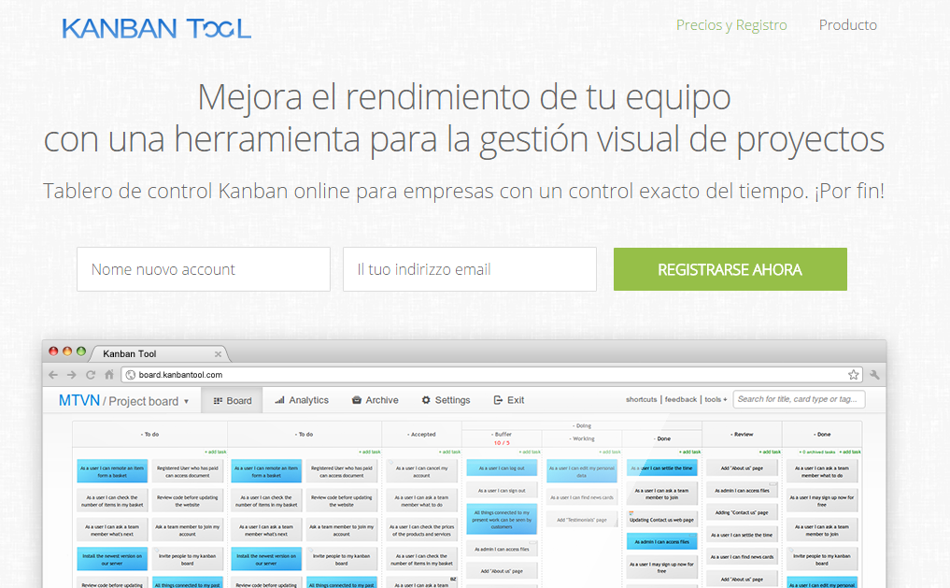

# **Software**

**Postman:**

Es una herramienta de software que permite realizar peticiones HTTP a cualquier API. Postman es muy útil a la hora de programar y hacer pruebas, puesto que nos ofrece la posibilidad de comprobar el correcto funcionamiento de nuestros desarrollos. Ofrece un conjunto de funcionalidades que nos ayudarán a organizar las peticiones en colecciones, hacer y automatizar pruebas, mantener equipos sincronizados y crear Mocks de APIs.

**Request (Solicitud SOAP)**

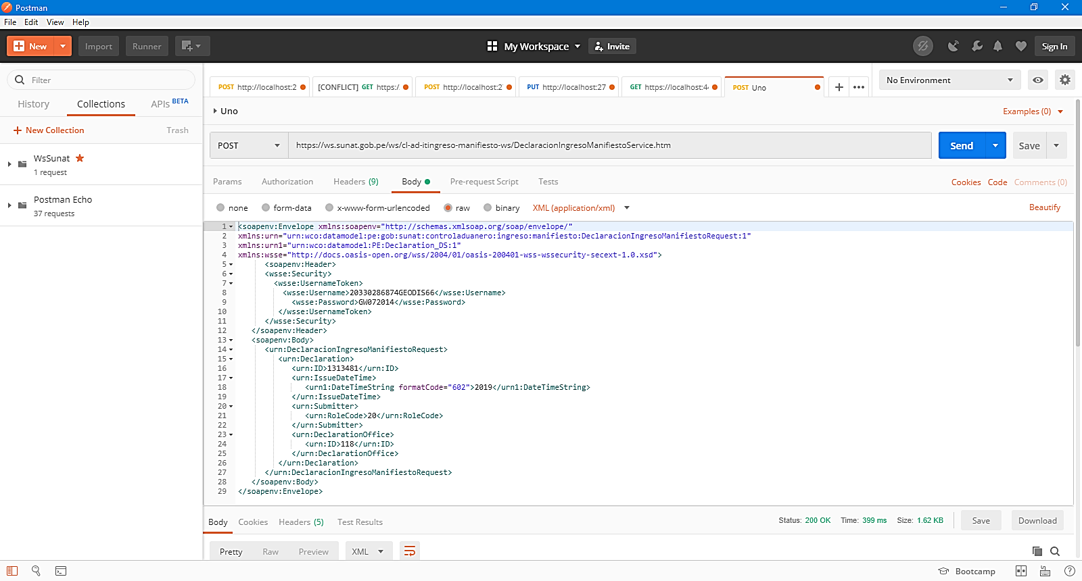

**Response (Respuesta SOAP)**

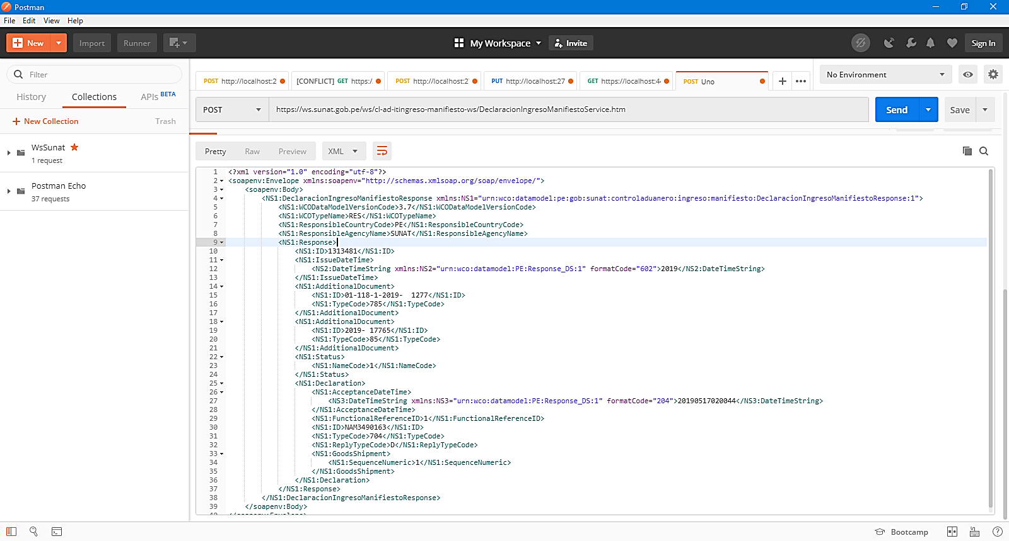

**Request (Solicitud REST)**

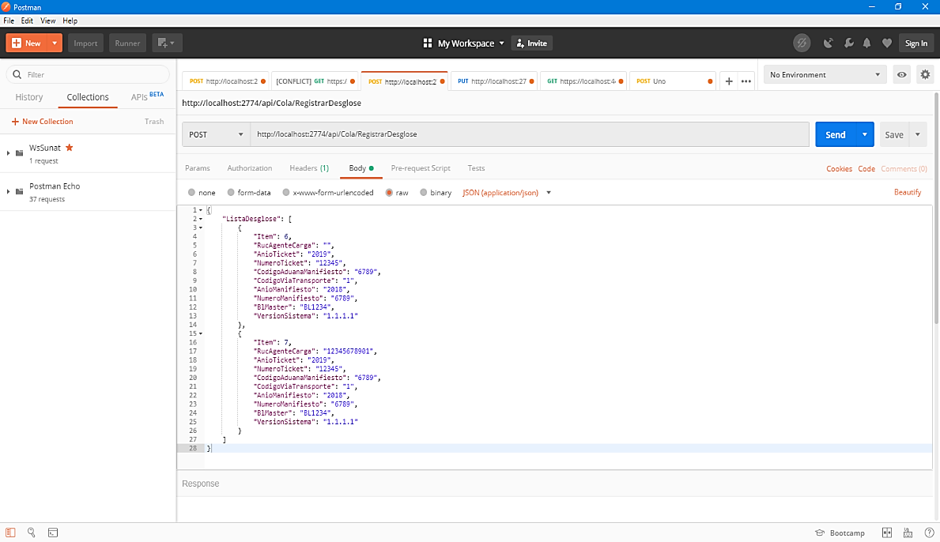

**Soap UI:**

Es una herramienta de prueba funcional para pruebas de SOAP y REST. Con su interfaz gráfica fácil de usar y sus características de clase empresarial, permite crear y ejecutar de forma fácil y rápida las pruebas automatizadas de funcionalidad, regresión y carga. En un entorno de prueba único, proporciona una cobertura de prueba completa, desde servicios web basados ​​en SOAP y REST hasta capas de mensajería empresarial JMS, bases de datos, aplicaciones de Internet enriquecidas y mucho más.

**Request y Response**

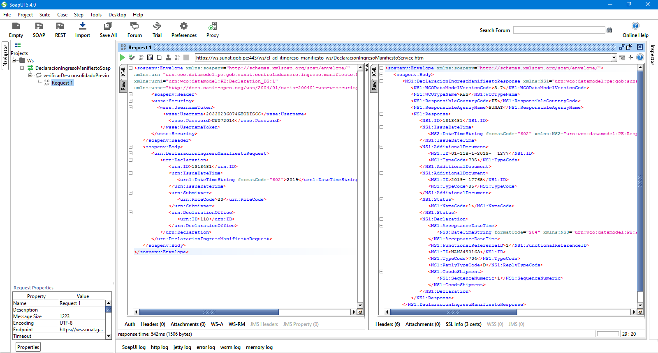

**RestSharp**

Es una biblioteca completa de cliente HTTP de código abierto que funciona con todo tipo de tecnologías DotNet. Se puede usar para crear aplicaciones robustas al facilitar la interfaz con las API públicas y acceder rápidamente a los datos sin la complejidad de tratar con solicitudes HTTP sin procesar. RestSharp combina innumerables ventajas y funciones de ahorro de tiempo con una interfaz simple y limpia, lo que la convierte en una de las herramientas REST más populares que se utilizan en la actualidad.

**Request (Solicitud REST)**

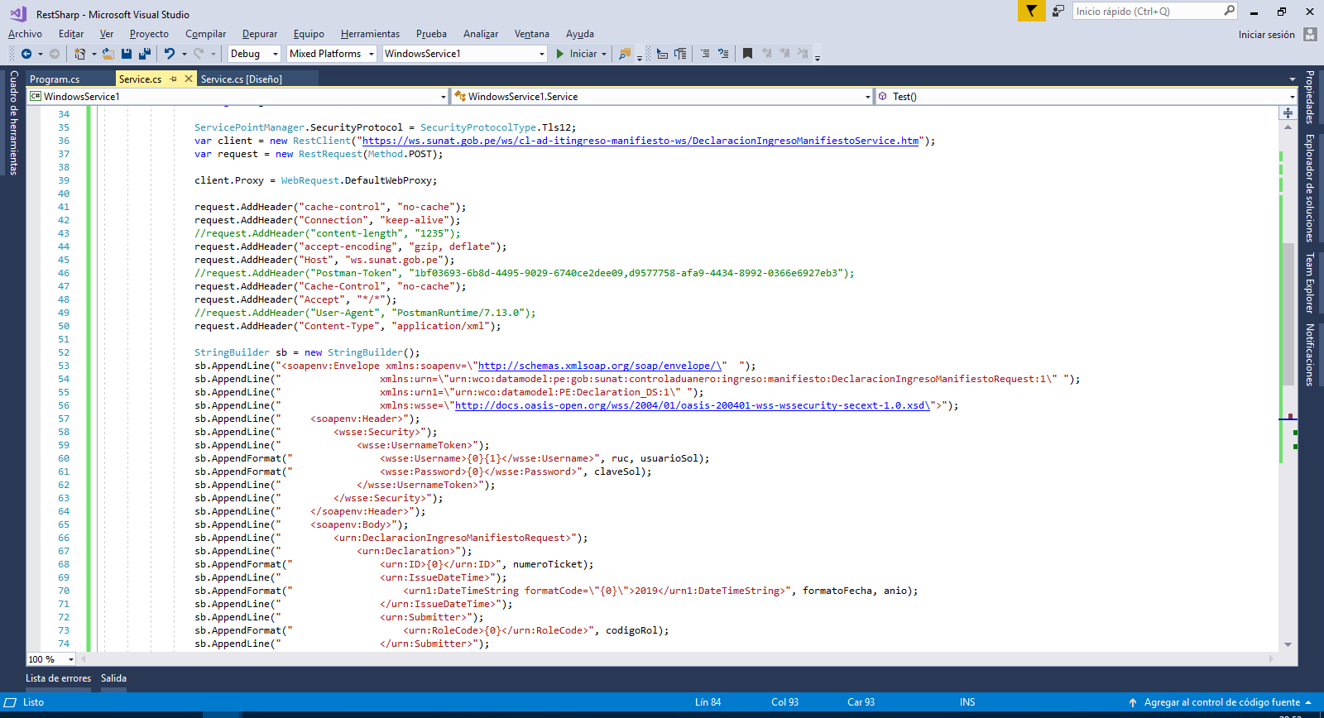

**Response (Respuesta)**

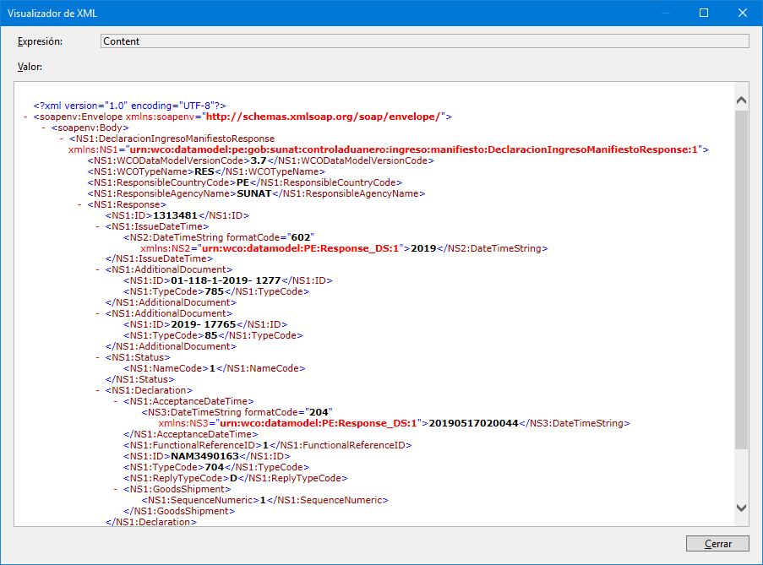

**Unit Test**

Es un nivel de prueba de software donde se prueban unidades/componentes individuales de un software. El propósito es validar que cada unidad del software funciona según lo diseñado. Una unidad es la parte comprobable más pequeña de cualquier software. Por lo general, tiene una o unas pocas entradas y por lo general una sola salida. En la programación de procedimientos, una unidad puede ser un programa individual, una función, un procedimiento, etc. En la programación orientada a objetos, la unidad más pequeña es un método, que puede pertenecer a una base / superclase, una clase abstracta o una clase derivada / secundaria. (Algunos tratan el módulo de una aplicación como una unidad. Esto se debe desalentar ya que probablemente habrá muchas unidades individuales dentro de ese módulo). Los marcos de prueba de la unidad, controladores, talones y objetos simulados / falsos se usan para ayudar en la prueba de la unidad.

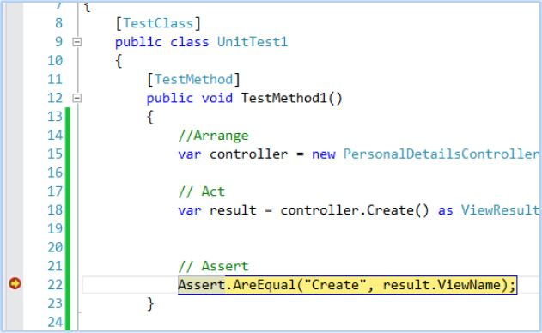

**SQL Profiler**

Es una interfaz para crear y administrar rastreos y analizar y reproducir resultados de rastreo. Los eventos se guardan en un archivo de seguimiento que luego se puede analizar o usar para reproducir una serie específica de pasos cuando se intenta diagnosticar un problema.

